DANH SÁCH ĐĂNG KÝ THI ĐẤU GIẢI “HÀ NỘI SUPER LEAGUE 2019”
Tên đội đăng ký thi đấu: Đội bóng bàn Golden Palace Mễ Trì Hạng đăng ký thi đấu: U 1300 - F
Địa điểm sân nhà: CLB Bóng bàn Golden Palace – Phòng Thể Thao, Tầng M, Tháp B, chung cư Golden Palace Mễ Trì – Hà Nội.
Đội trưởng: Nguyễn Thị Thu Điện thoại: 0913556596 Nick Diễn đàn: Nick Facebook:
Đội phó: Mạc Minh Hưng Điện thoại: 0936990005 Nick Diễn đàn: Nick Facebook:

STT | HỌ VÀ TÊN | HẠNG | ĐỘI GẦN ĐÂY | ẢNH CHÂN DUNG | GHI CHÚ / BÍ DANH
 | Nguyễn Thị Thu |  | VDV mới |  | Đội trưởng/sđt:  0913556596
 | Phạm Huy Đông |  | VDV mới | 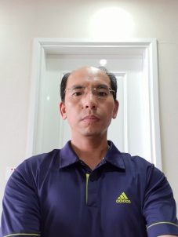
 | Phạm Minh Cường |  | VDV mới | 
 | Mạc Minh Hưng |  | VDV mới | 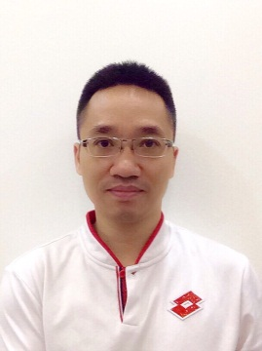 | Đội Phó/Số ĐT:  0936990005
 | Nguyễn Duy Tân |  | VDV mới | 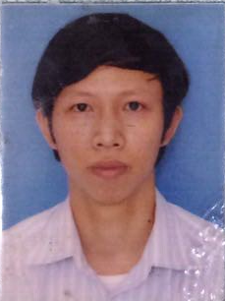
 | Vũ Đình Dũng |  | VDV mới | 
 | Đào Gia Hạnh |  | VDV mới | 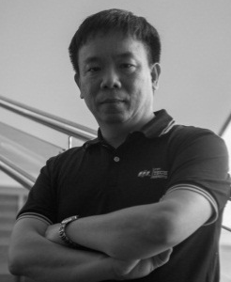
 | Nguyễn đức Hà |  | VDV mới | 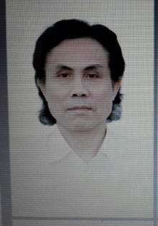

Chúng tôi cam kết thực hiện đầy đủ, nghiêm túc Điều lệ Giải và các quy định khác của BTC.
Hà Nội, Ngày 4 tháng 5 năm 2019

XÁC NHẬN CỦA BTC ĐỘI TRƯỞNG
(Ký và ghi rõ Họ Tên)

